 

**ЕЖЕНЕДЕЛЬНЫЙ ОБЗОР НОВОСТЕЙ**

**ЦНППМ ГАУДПО МО «ИРО»**

**18.11.2024 - 23.11.2024**

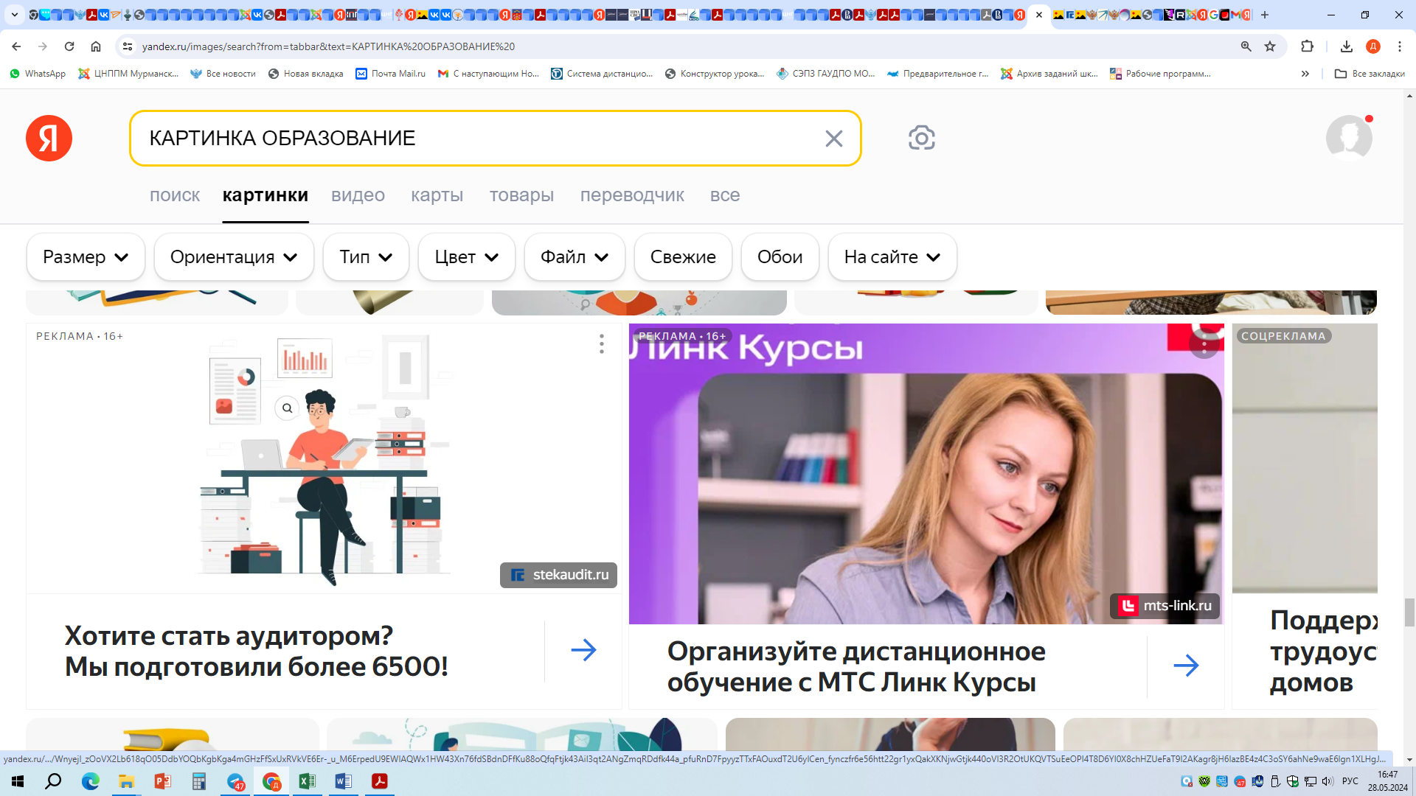



**НОВОСТИ МИНИСТЕРСТВА ПРОСВЕЩЕНИЯ РОССИЙСКОЙ ФЕДЕРАЦИ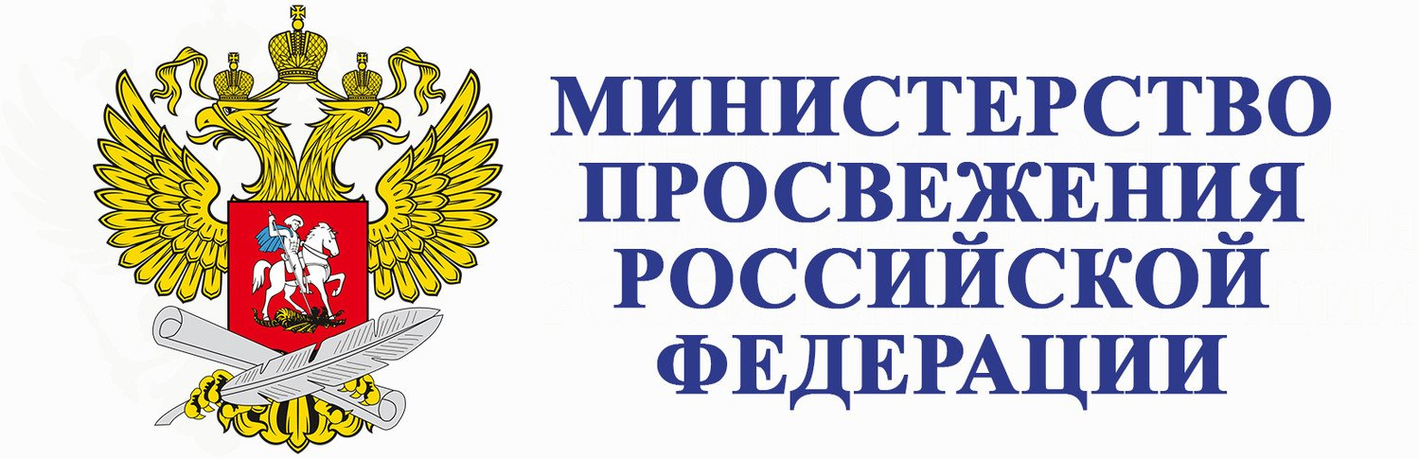**

### **C:\Users\Director_CNPPM\AppData\Local\Packages\Microsoft.Windows.Photos_8wekyb3d8bbwe\TempState\ShareServiceTempFolder\mark_5370554.jpeg В период с 18 по 22 ноября в образовательных организациях всей страны проходит Всероссийская неделя психологии.** **Она проводится в целях создания условий для включения участников образовательных отношений: обучающихся, их родителей (законных представителей), педагогических работников – в психолого-педагогические мероприятия, которые способствуют совершенствованию навыков жизнестойкости и общения, развитию социальной гибкости и дружелюбия, актуализации личностных ресурсов.** **В помощь педагогам-психологам разработаны методические рекомендации со сценариями мероприятий, тренингов, игровых занятий.**

# 

# C:\Users\Director_CNPPM\AppData\Local\Packages\Microsoft.Windows.Photos_8wekyb3d8bbwe\TempState\ShareServiceTempFolder\mark_5370554.jpeg 19 ноября в России отмечается Международный день дефектолога. Это профессиональный праздник специалистов психолого-педагогического сопровождения, который появился в российском календаре в 2004 году.

# C:\Users\Director_CNPPM\AppData\Local\Packages\Microsoft.Windows.Photos_8wekyb3d8bbwe\TempState\ShareServiceTempFolder\mark_5370554.jpeg Учителей для школ будут готовить по новым ФГОС.

# 19 ноября завершается общественное обсуждение проекта приказа Минпросвещения России Об утверждении федерального государственного образовательного стандарта среднего профессионального образования по специальности 44.02.07 Преподавание в основной школе (по профилям), который опубликован на [федеральном портале проектов нормативных правовых актов](https://regulation.gov.ru/Regulation/Npa/PublicView?npaID=152194). Разработанный новый образовательный стандарт СПО отражает современные требования к подготовке учителей основной школы и создает новые возможности для развития педагогического образования в России. По новому стандарту будут готовить будущих учителей труда и ОБЗР для 5–9-х классов, что поможет закрыть существующую потребность школ в педагогах. Подготовка учителей труда и ОБЗР будет осуществляться под конкретное рабочее место с учетом требований современной школы в современных учебных пространствах, в том числе за счет реализации федерального проекта «Профессионалитет». Утверждение указанного стандарта планируется на начало 2025 года.



** В Москве 19 ноября состоялась презентация мероприятий, посвященных 80-летию Победы в Великой Отечественной войне. Юбилейная дата будет отмечаться в 2025 году. Церемония прошла в Музее Победы на Поклонной горе. Собравшимся представили официальный логотип, на котором изображены скульптура «Родина-мать зовет!», георгиевская лента, слово «Победа» и цифра «80». Образ Родины-матери, призывающей своих сыновей и дочерей на битву с врагом, стал символом несокрушимости духа нашего народа. Подробная информация о мероприятиях, спецпроектах и различных акциях, посвященных предстоящему юбилею, размещена на**[**официальном сайте празднования 80-летия Победы**](https://may9.ru/)**.**

** Министерство просвещения Российской Федерации планирует осуществлять электронное уведомление о переводе обучающихся из одной образовательной организации в другую. В целях проведения общественного обсуждения проект приказа Минпросвещения России опубликован на**[**федеральном портале проектов нормативных правовых актов**](https://regulation.gov.ru/)**. Обсуждение документа продлится до 3 декабря.**

** 20 ноября в Российской Федерации отмечается Всемирный день ребенка, цели которого – обратить внимание на актуальные проблемы современного детства, призвать руководителей разного уровня, общественные организации и каждого человека к**



**деятельности, направленной на обеспечение нормальных условий для умственного и физического развития детей во всем мире.**

** Отраслевые занятия «Россия комфортная: транспорт», посвященные транспортной отрасли, проводятся 21 ноября во всех школах страны в рамках профориентационного курса «Россия – мои горизонты». В них принимают участие ученики 6–11-х классов. Обучающимся покажут видеоролики, снятые Обществом «Знание», о наземном, водном и воздушном транспорте.**

**** **В России 22 ноября отмечается День психолога. Решение об утверждении новой праздничной даты было принято по поручению Президента РФ Владимира Путина.** **В этом году состоялся 18-й Всероссийский конкурс профессионального мастерства «Педагог-психолог – 2024». Мероприятие направлено на повышение профессионального уровня педагога-психолога и престижа профессии, развитие психологической службы в российской системе образования.**



**НОВОСТИ ГОСУДАРСТВЕННОГО УНИВЕРСИТЕТА ПРОСВЕЩЕНИЯ**

****

# Очередной выпуск семинара «Вектор образования: вызовы, тренды, перспективы» пройдет 19 ноября в 10:00 (МСК). Для участия в семинаре просим предварительно [зарегистрироваться](https://forms.yandex.ru/u/67208e1684227c7d51549ad5/).

# Подключайтесь к трансляции по [ссылке](https://vk.com/video-8534_456241177).

# Мастер-класс «Современное прочтение классических текстов» прошел в Государственном университете просвещения 18 ноября. Его провела театральный педагог, профессор, заслуженный работник высшей школы Российской Федерации, заведующий кафедрой сценической речи Театрального института имени Бориса

# 

# Щукина Анна Бруссер. Слушатели разобрали отрывок из романа Л.Н. Толстого «Война и мир», а также попробовали себя в чтецком мастерстве.

# Всероссийская конференция «Школа Минпросвещения России» стартовала 20 ноября на площадке Института реализации государственной политики и профессионального развития работников образования Государственного университета просвещения. Мероприятие проводится в целях представления и распространения успешных управленческих практик и подведения итогов реализации проекта «Школа Минпросвещения России» в субъектах Российской Федерации в 2024 году. Участниками очного мероприятия стали более 150 региональных ответственных, директоров школ и педагогов. В онлайн-формате к работе конференции подключились управленческие команды образовательных организаций.

** Всероссийское совещание с региональными ответственными за реализацию проекта «Школа Минпросвещения России» состоялось на площадке Института реализации государственной политики и профессионального развития работников образования Государственного университета просвещения 21 ноября. Участники обсудили аспекты организационно-методического сопровождения деятельности региональных ответственных, задачи по реализации проекта «Школа Минпросвещения России» в следующем году, а также вопросы его интеграции с другими**



**проектами и инициативами, реализуемыми в сфере образования нашей страны.**

**** **Итоги мониторинга функциональных структур региональных организаций дополнительного профессионального образования представили на семинаре «Вектор образования: вызовы, тренды, перспективы», который состоялся 19 ноября на дистанционной площадке Государственного университета просвещения. На семинаре осветили планы по формированию единых подходов к функциональной структуре ИРО, которые в настоящее время обсуждаются Минпросвещения России при участии экспертного сообщества. По результатам мониторинга сформированы предложения по формированию единых подходов к функциональной структуре ИРО/ИПК. Они включают проведение диагностики и аттестации, обучение по типовым федеральным и региональным дополнительным профессиональным программам, методическое сопровождение педагогов и управленческих кадров, формирование методического актива, популяризацию и распространение Библиотеки ЦОК и цифровых сервисов.**

**Видеозапись семинара «Вектор образования: вызовы, тренды, перспективы» от 19 ноября доступна**[**по ссылке.**](https://vk.com/video-8534_456241177)



**НОВОСТИ ИНСТИТУТА СОДЕРЖАНИЯ**

**И МЕТОДОВ ОБУЧЕНИЯ**

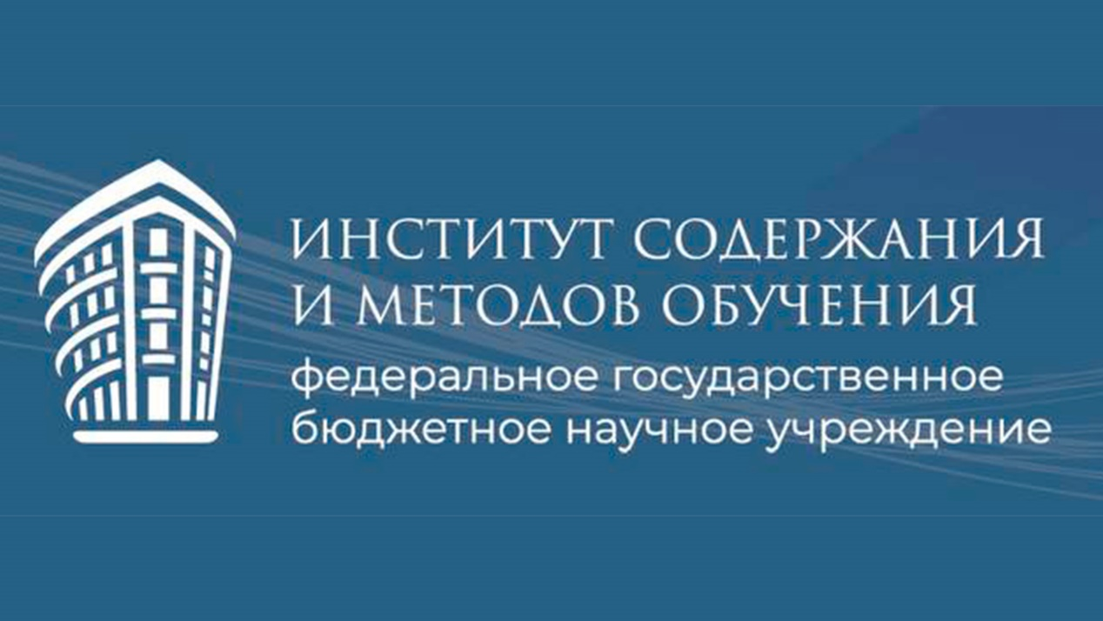

# C:\Users\Director_CNPPM\AppData\Local\Packages\Microsoft.Windows.Photos_8wekyb3d8bbwe\TempState\ShareServiceTempFolder\mark_5370554.jpeg В ИСМО обсудили актуальные вопросы реализации ФООП. На площадке Института содержания и методов обучения состоялась научно-практическая конференция «Работа по федеральной основной общеобразовательной программе: успехи и проблемы». ****Представители опытно-экспериментальных площадок**** Института рассказали о своей работе по ФООП. Были затронуты такие актуальные проблемы, как: сохранение уникальности современной школы в едином образовательном пространстве, подготовка учителя к работе по ФООП, оценивание планируемых результатов, повышение качества внеурочной деятельности и другие.

# 

# mark_5370554 На площадке Института содержания и методов обучения состоялсясеминар «Система оценки образовательных достижений школьников по естественно-научным предметам как механизм повышения качества общего образования»*.*

# На семинаре были рассмотрены вопросы: 1. Подходы к оцениванию планируемых результатов освоения учебных предметов в соответствии с ФГОС и ФОП общего образования. 2. Учебные задания как инструмент оценки учебных достижений. 3. Система оценивания достижения предметных результатов освоения федеральных образовательных программ общего образования в учебных курсах «Химия», «Биология», «Физика». 4. Оценивание групповых и индивидуальных учебных исследований и проектов.

# [Запись семинара](https://vk.com/video-215962627_456240011)

# mark_5370554 На площадке Института содержания и методов обучения состоялся семинар «Дифференцированный подход как условие предупреждения трудностей при формировании читательской деятельности младших школьников»*.* Семинар был посвящен индивидуально-дифференцированному подходу к обучению чтению.

# [Запись семинара](https://vk.com/video-215962627_456240005)



**НОВОСТИ МИНИСТЕРСТВА ОБРАЗОВАНИЯ И НАУКИ МУРМАНСКОЙ ОБЛАСТИ**

**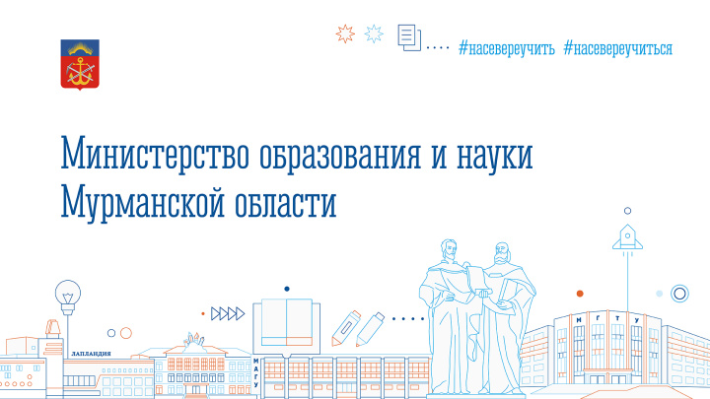**

# Международный конкурс сочинений «Без срока давности» проводится в целях сохранения исторической памяти о трагедии мирного населения СССР - жертвах военных преступлений нацистов и их пособников в период Великой Отечественной войны 1941-1945 годов. Тематические направления конкурсных сочинений: -преступления против детства; -уничтожение душевнобольных и иных категорий населения, находящихся в больницах и других лечебных учреждениях; - карательные операции, направленные на централизованное уничтожение мирного населения; - уничтожение голодом и создание заведомо невыносимых условий существования;

# - угон на принудительные работы; - уничтожение мирных жителей в среде обитания; - нацисты и их пособники, преступления против человечности (по материалам следственных дел); - нацизм и неонацизм: история и современность; - трагедия и подвиг мирного населения в произведениях искусства; - «Артек» в годы Великой Отечественной войны (к 100-летию Международного детского центра); - моя семья в годы войны: путь к Победе (к 80-летию Победы в Великой Отечественной войне).

# Конкурсные сочинения представляются участниками Конкурса в жанре рассказа, притчи, письма, сказки, дневника, очерка, репортажа, интервью, эссе, заочной экскурсии, рецензии, путевых заметок.

# Конкурс проводится в три этапа: школьный этап – с 1 ноября 2024 года по 19 января 2025 года; муниципальный этап – с 20 января по 5 февраля 2025 года; региональный этап – с 6 по 17 февраля 2025 года.

# Конкурсные работы, заявки на участие в Конкурсе сопроводительные документы принимаются в электронном виде по адресу [konkurs@iro51.ru](mailto:konkurs@iro51.ru) (тема письма «ВКС-2025 «Без срока давности») до 5 февраля 2024 года.

# Педагоги центров цифрового образования «IT-куб» из Мурманска и Кировска стали призёрами II Всероссийского конкурса педагогов центров «IT-куб».

# 

# Они успешно прошли испытания отборочного этапа и вышли в финал, который состоялся в Смоленске. 24 педагога в 8 номинациях представили свои образовательные программы, методики преподавания и результаты работы с детьми. По итогам финальных испытаний Ксения Кузнецова, заведующая по учебной работе центра «IT-куб» на базе МКЭиИТ, заняла II место в номинации «Программирование». Никита Вдовиченко, педагог дополнительного образования центра «IT-куб» на базе ЦДТ «Хибины», также стал серебряным призером в номинации «Разработка VR/AR-приложений».

# Всероссийский учительский конкурс на лучшую практику преподавания статистики «Готовим лучших» (далее – Конкурс) впервые прошел с 1 февраля по 30

# сентября 2024 года. Цель его проведения – повышение профессионального уровня педагогических работников, овладение дополнительными навыками в рамках курса «Вероятность и статистика». Поздравляем победителя Конкурса Воробейчикову Елену Сергеевну, учителя математики МБОУ г. Мурманска гимназия № 9, ставшую призёром конкурса и получившую Диплом III степени, и финалиста Микову Ольгу Валерьевну, учителя математики МБОУ г. Мурманска «Гимназии № 2».

# 

# Ревдская средняя школа им. В.С. Воронина вошла в число победителей всероссийского конкурса инициатив родительских сообществ. На конкурс, организованный российским обществом «Знание» совместно с Министерством просвещения РФ, было подано более 6000 заявок. Ревдская средняя школа им. В.С. Воронина вошла в число 200 победителей. Проект, представленный школой, - создание семейной театральной студии «Ворона». Он направлен на формирование эстетической культуры на основе российских традиционных духовных ценностей. Проект победил в категории «До 2 миллионов рублей», такую финансовую поддержку получат 16 инициатив родительских сообществ из разных регионов. На 82 проекта направят гранты до 1 млн рублей, на 102 гранта - по 500 тыс. рублей.



**МЕРОПРИЯТИЯ ЦНППМ** **ГАУДПО** **МО**

«**Институт развития образования**»

**21.11.2024 г. ЦНППМ ГАУДПО МО «Институт развития образования» организовал региональный семинар «Воспитание семейных ценностей на уроках и во внеурочной деятельности». Проект был реализован в рамках сетевого взаимодействия между ЦНППМ ГАУДПО МО «Институт развития образования» МБОУ СОШ №6, МБОУ СОШ № 5, МБОУ СОШ № 14 г. Апатиты.**

**В мероприятии приняли участие 103 педагога из 6 муниципальных образований региона (г. Мурманск, г. Апатиты, г. Мончегорск, г. Оленегорск, г. Кировск, г. Полярные Зори). Опытом реализации Концепции государственной семейной политики и Стратегии развития воспитания в Российской Федерации на период до 2025 г. в контексте сохранения традиционных российских ценностей поделились 71 педагог Мурманской области.**

**На семинаре были рассмотрены следующие вопросы:**

**1. Роль школы в формирование семейных духовно-нравственных ценностей у подрастающего поколения.**

**2. Взаимодействие семьи и образовательной организации в рамках воспитания семейных ценностей.**

**На пленарном заседании с приветственным словом к участникам обратилась директор МБОУ СОШ №6 Пономаренко Светлана Геннадьевна. Директор ЦНППМ ГАУДПО МО «ИРО» Цыганкова Наталья Сергеевна озвучила приоритеты государственной семейной политики Российской Федерации, раскрыла направления деятельности ЦНППМ по реализации Плана мероприятий, посвященных Году семьи. Заместитель директора по УВР МБОУ СОШ №6 г. Апатиты Гаврицкова Марина Вениаминовна познакомила гостей с основными направлениями работы школы в рамках реализации задач воспитания традиционных российских ценностей. В основной части семинара были представлены эффективные практики, обеспечивающие комплексное духовно – нравственное развитие подрастающего поколения, расширение и укрепление ценностно-смысловой сферы личности обучающихся.**

**Интерес у гостей семинара вызвал книжный обзор «Семья приносит полноту жизни, семья приносит счастье», представленный Левицкой Еленой Владимировной, библиотекарем городской библиотеки им. Л.А. Гладиной. Значение документов личных и семейных архивов на примере фонда Ерофеева-Гущиной раскрыла Герчина Ольга Сергеевна, директор Государственного архива Мурманской области в г. Кировске.**

**В рамках семинара прошла презентация стенда «Нет в России семьи такой, где б не памятен был свой герой». Обучающаяся 11 класса МБОУ СОШ №6 Рыжикова Софья рассказала о работе школьного пресс-центра под руководством педагога библиотекаря Липатовой Анастасии Сергеевны. Гости познакомились с выпуском, посвященном представителям педагогических династий школы. Свои исследовательские проекты, объединенные темой «Семья и семейные ценности» продемонстрировали обучающиеся 11 классов, выполненные под руководством учителя истории и обществознания МБОУ СОШ №6 г. Апатиты Алишевич Лилии Анатольевны.**

**В конце мероприятия гости посетили выставку «Сияние домашних» в Центре современного искусства г. Апатиты». Участники семинара высоко оценили актуальность и практическую направленность представленных материалов.**

**Руководители семинара: Цыганкова Наталья Сергеевна, директор ЦНППМ ГАУДПО МО «ИРО»;**

**Гаврицкова Марина Вениаминовна, заместитель директора по УВР МБОУ СОШ №6 г. Апатиты.**

**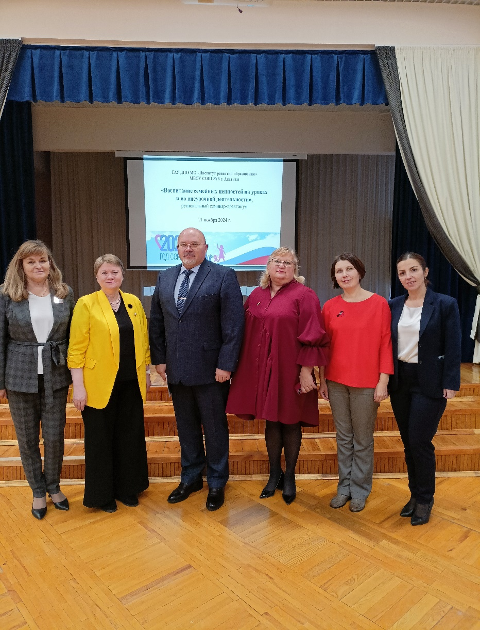**

**© 2024 ЦНППМ Мурманской области**